Logopedski kutić
#ostanimoOdgovorni

Vježbe koje prethode pisanju, a dobre su razvoj fine motorike su: crtanje kažiprstom po brašnu/pijesku, rezanje i ljepljenje sličica, otkopčavanje i zakopčavanje odjeće, vezanje vezica (najprije na predlošku, zatim na obući), guljenje voća i povrća, branje cvijeća… Sve to razvija tzv. pincetni hvat.
Kada dijete odabere dominantnu ruku koju će koristiti za pisanje, važno je usvajanje pravilnog hvata olovke i orijentacije na papiru.
Današnji zadatak, ukoliko je sve prethodno usvojeno, sastoji se u samostalnom spajanju zadanih točaka.
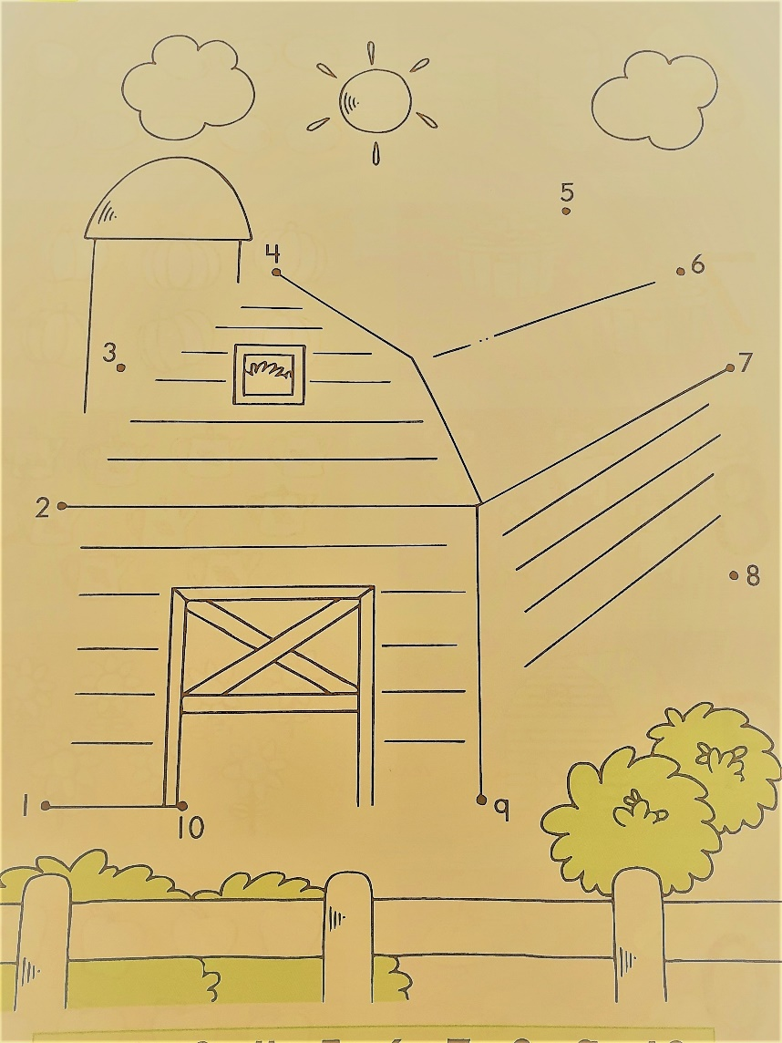
Ukoliko još ne raspoznaješ brojeve, zamoli da ti netko u obitelji pomogne.
Nauči brojati do 10, spoji točke redoslijedom od 1 do 10.
Kad završiš, možeš nacrtati stanovnika kućice.
Možeš uočiti RAVNU OKOMITU CRTU

RAVNU VODORAVNU CRTU

KOSU CRTU
Podebljaj crte na slici zadanim bojoma: okomite plavom, vodoravne crvenom, a kose crte zelenom bojom.

